**声明：1.本人绝对未在考试中实施任何作弊行为，也绝对未将试卷、稿纸等带出考场。**

**2.仅凭记忆整理，只能保证题目考点对应正确，具体数值、措辞等可能与原卷有出入。**

**3.往年题只供大家参考，只靠通过刷往年考试题来获取高分或者保证不挂科是不可取的。希望大家认真复习，把基本概念、方法掌握扎实。**

哈尔滨工业大学（深圳）2024年秋季学期

数值分析 试题(回忆版)(参考答案)

2024.12 V1.0

说明：测试时间120分钟，满分100分。可以使用无编程、记忆功能的计算器。

注意行为规范 遵守考场纪律

**一、填空题（每空2分，满分24分）**

**1.1** 数值分析中考虑的误差主要是_______误差和_____误差。

答案：截断、舍入

**1.2** 当|*x*|充分大时，在使用计算机计算时，为减少误差，应改用公式_____来计算。

答案：

**1.3** ，则差商 。

答案：（）

**1.4** 设计一种算法计算，最少需要进行乘法的次数是_________。

答案：8（）

**1.5** ，，则*A*的2-范数是________，*x*的2-范数是________（结果均保留二位小数）。

答案：2.41、4.69（为对称，则，而

，解得其特征值为，则可得*A*的2-范数是；。

**1.6** 使用*n*+1个节点所得插值型求积公式的最高代数精度是___________。

答案：2*n*+1（Gauss型求积公式）

**1.7** 求一函数在上的积分时，当分为*n*等分时，使用复合梯形公式所得积分值为，将区间再进行半分，同样用复合梯形公式可算出积分值为，利用理查德森外推思想，利用这两个积分值可以得到精度更高的积分值=_____________。

答案：（考查Romberg积分法）

**1.8** 满足的不高于3次的插值多项式是_____________。

答案：（0为二重零点、1为单零点，不高于3次，则多项式形式为，结合即可）

**1.9** 设是以为节点的Lagrange插值基函数，则=_____, 。

答案：*xk*。解析参看下题。

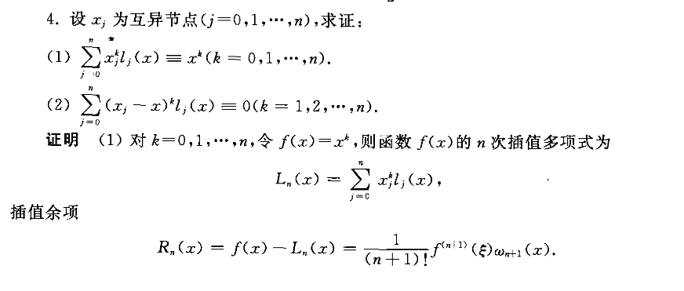

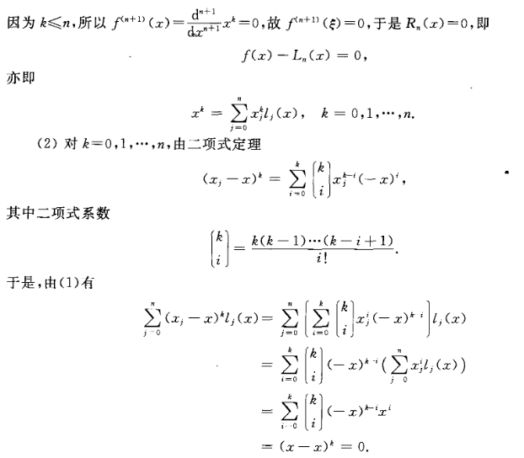



**1.10** 对于迭代函数，当*c*取值范围为________时，迭代格式能收敛于精确解。

答案：（，精确解，则）

**二、（满分12分）**

当时，。

（1）利用差商表计算二次牛顿插值公式并估算（结果以分数表示）；

（2）增加一个节点，计算三次牛顿插值公式并估算（结果以分数表示）；

（3）写出（2）中所得插值公式的误差余项。

解：（1）差商表

|  |  |  |  |
| --- | --- | --- | --- |
| *x*0 | *f*[*x*0] |  |  |
| *x*1 | *f*[*x*1] | *f*[*x*0, *x*1] |  |
| *x*2 | *f*[*x*2] | *f*[*x*1, *x*2] | *f*[*x*0, *x*1, *x*2] |

代入具体数值

|  |  |  |  |
| --- | --- | --- | --- |
| -1 | 3 |  |  |
| 0 | 5 | 2 = (5-3) / (0-(-1)) |  |
| 1 | 3 | -2 = (3-5) / (1-0) | -2 = -4 / (1-(-1)) |

则二次牛顿插值公式为





（2）差商表扩充为

|  |  |  |  |  |
| --- | --- | --- | --- | --- |
| *x*0 | *f*[*x*0] |  |  |  |
| *x*1 | *f*[*x*1] | *f*[*x*0, *x*1] |  |  |
| *x*2 | *f*[*x*2] | *f*[*x*1, *x*2] | *f*[*x*0, *x*1, *x*2] |  |
| *x*3 | *f*[*x*3] | *f*[*x*2, *x*3] | *f*[*x*1, *x*2, *x*3] | *f*[*x*0, *x*1, *x*2, *x*3] |

代入具体数值

|  |  |  |  |  |
| --- | --- | --- | --- | --- |
| -1 | 3 |  |  |  |
| 0 | 5 | 2 = (5-3) / (0-(-1)) |  |  |
| 1 | 3 | -2 = (3-5) / (1-0) | -2 = -4 / (1-(-1)) |  |
| 2 | -1 | -4 = (-1-3) / (2-1) | -1 = (-4-(-2)) / (2-0) | 1/3 = (-1-(-2)) / (2-(-1)) |

则三次牛顿插值公式为





（3）余项是

**三、（满分15分）**

求形如的两点Gauss型求积公式，并用此公式计算（结果保留三位小数）。

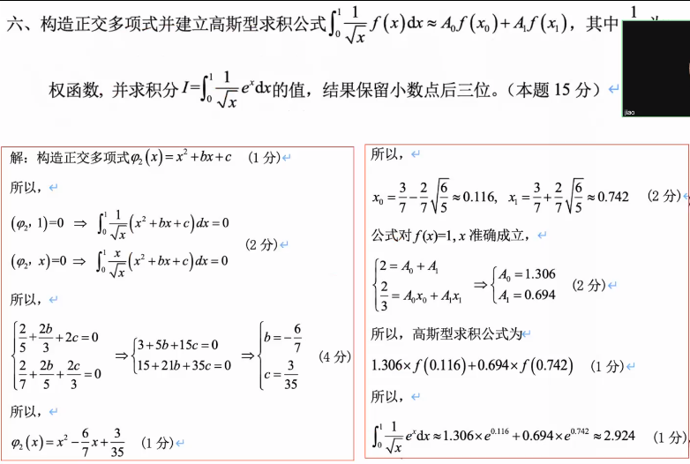

**四、（满分10分）**

设*x*, *y*如下表

|  |  |  |  |
| --- | --- | --- | --- |
| *x* | 1 | 2 | 3 |
| *y* | 3.8 | 7.2 | 10 |

用最小二乘法求一次拟合多项式。

解：设，其中。

则需满足以下方程组：

其中



代入上述方程组可解得，因此。

**五、（满分12分）**

矩阵，写出其LU分解所得矩阵*L*和*U*。

解：，

过程可参考课件或下面图示。（Linear Algebra and Its Applications -Lay，P128-129）

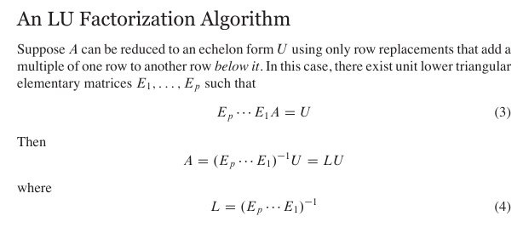

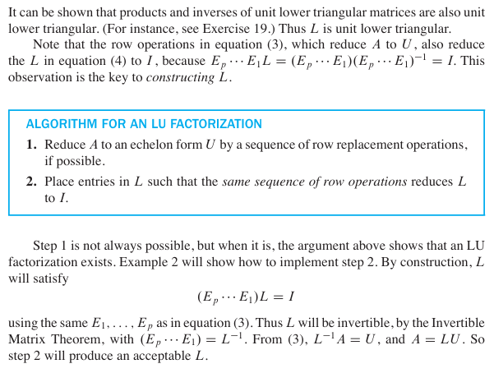

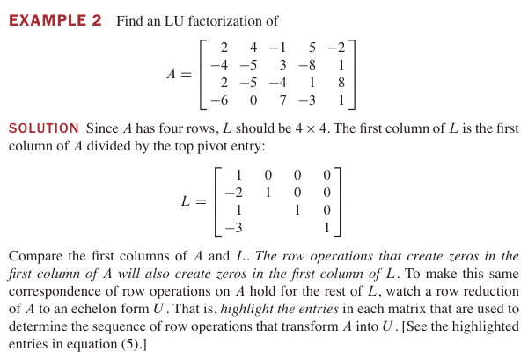

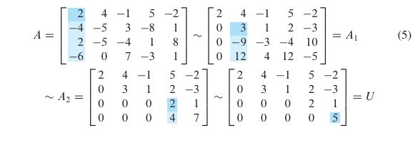

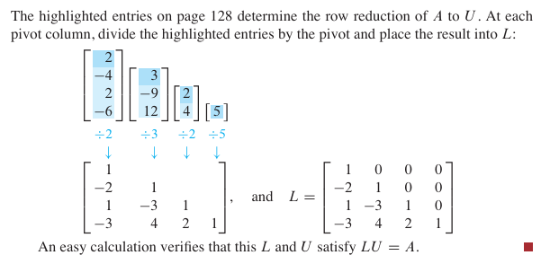

**六、（满分15分）**

设为可逆矩阵，并设。证明：

（1）*B*为对称正定阵；

（2）设方程组*Bx*＝*b*，则此方程组的Gauss-Seidel迭代法收敛。

证明：（1）

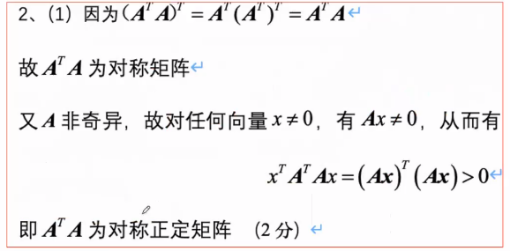

（2）*B* = *D*+*L*+*L*T，则迭代矩阵为

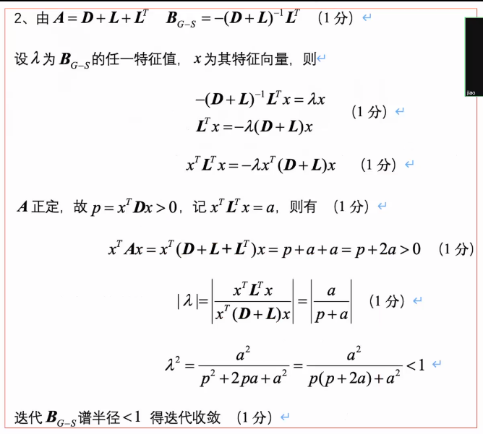

**七、（满分12分）**

证明解的如下线性二步法



是二阶的，并求出截断误差的主项。

证明：此为李庆扬教材第9章习题11。

